**Índice.**

**Capítulo 1: El problema de investigación.** 4

1.2 Formulación del problema. 8

1.3 Sistematización del problema. 9

1.4 Objetivos generales 10

1.5 Objetivos específicos. 10

1.6 Justificación. 11

Capitulo II. Marco referencial. 13

2.1 Marco teórico. 13

2.2 Marco conceptual. 15

2.3 Marco contextual: 16

**Capítulo 3. Aspectos metodológicos**. 18

3.1 Diseño de la investigación. 18

3.2 Tipo de estudio. 18

3.3 Población y muestra e unidad de análisis. 18

3.4 Métodos de investigación. 19

3. 5 Fuentes de información. 19

3.6 Técnicas de información: 19

3.7 Tratamiento de la Información. 20

Referencias Bibliográficas. 21

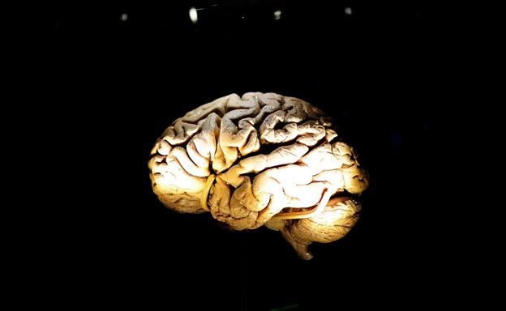

**Incidencias del ambiente social y familiar en la depresión en adolescentes de 14-17 años de edad en el Centro Educativo La Inmaculada Fe y Alegría. En el periodo Septiembre- Diciembre del 2018.**

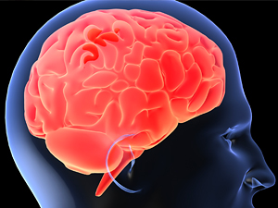 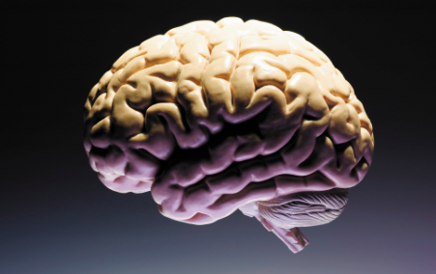

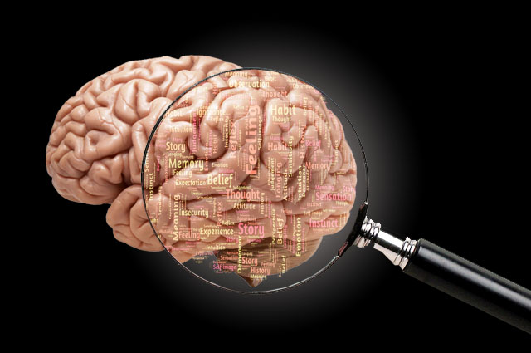

 

**Capítulo: 1.**

**El problema de Investigación.**

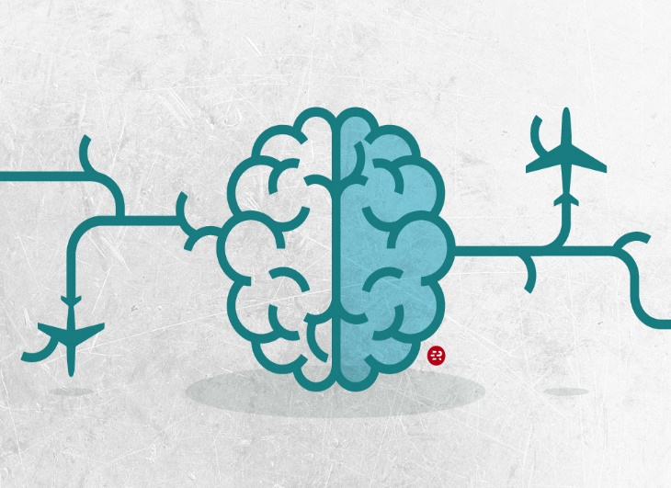 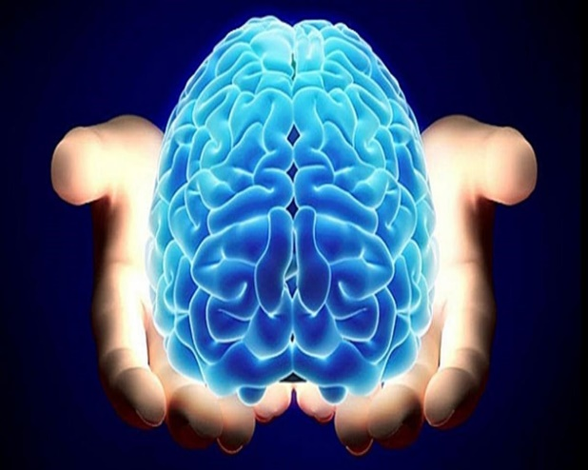

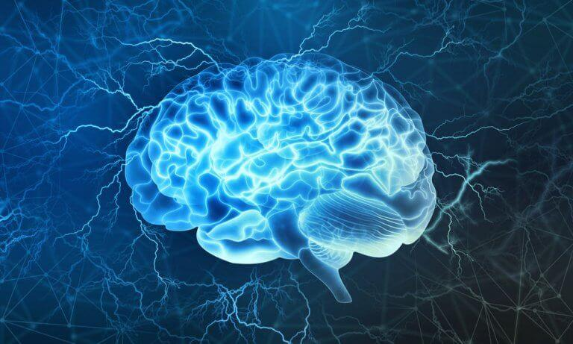

# **Capítulo 1: El problema de investigación.**

1.1Planteamiento del problema.

El término deprimido se utiliza a menudo como sinónimo de tristeza. Tristeza y depresión son conceptos muy diferentes. De hecho, la tristeza suele ser uno de los componentes de la depresión. La tristeza es un sentimiento que cualquier persona puede llegar experimentar en algún momento de su vida, a veces las personas experimentan un sentimiento de tristeza durante las fiestas como Navidad o Año Nuevo, o después de mudarse a una casa nueva. Pero estos sentimientos casi siempre desaparecen con rapidez. La depresión es un trastorno clínico agudo que afecta al cerebro. Va más allá que sentirse "hundido" o "triste" algunos días.

La depresión es un trastorno del estado de ánimo que causa un sentimiento de tristeza constante y una pérdida de interés en realizar diferentes actividades. También denominada trastorno depresivo mayor, o depresión clínica, afecta los sentimientos, los pensamientos y el comportamiento de una persona, y puede causar una variedad de problemas físicos y emocionales.

La depresión es una enfermedad frecuente en todo el mundo, que afecta a unos 350 millones de personas, y va en aumento: se prevé que en 2020 sea la causa de enfermedad número uno en el mundo desarrollado.

Es posible que las personas pierdan el interés y placer por las actividades que antes disfrutaban, que se sientan cansados y apáticos, a veces hasta el extremo de no poder tomar las decisiones ordinarias más sencillas. Sienten haber fracasado en la vida y tiende a culparse por sus problemas. Alteraciones del sueño, como insomnio o hipersomnia. Ansiedad, agitación o inquietud. Dificultad para pensar, concentrarse, tomar decisiones y recordar cosas. Querer quedarse en casa con frecuencia, en lugar de salir a socializar o hacer cosas nuevas., ganas de llorar sin motivo aparente, irritabilidad o tender a enfadarse fácilmente.

También tienden a perder el interés por la comida y el sexo. A veces a las personas les cuesta concentrarse, al grado que les resulta difícil hasta leer un periódico. En los casos más severos de este trastorno las personas tienen pensamientos e ideas suicidas y pueden tratar de quitarse la vida.

La serotonina actúa en el cerebro aumentando la felicidad y mejorando el humor, por lo que los niveles bajos de esta hormona pueden llevar a una persona a la depresión.

La depresión es una condición de salud mental que puede heredarse de los padres. Los factores genéticos contribuyen mucho a la depresión, en el ámbito familiar próximo (progenitores y/o hermanos) se halla la presencia de antecedentes de depresión, esto puede aumentar las probabilidades de padecer esta enfermedad unos estudios realizados con gemelos, si un gemelo idéntico presenta depresión clínica, es bastante probable que el otro la presente también.

Se considera que varios factores psicológicos favorecen a la depresión, de acuerdo con Ana Beck (1967, 1976,1984) en la niñez y en la adolescencia algunos pasan por terribles experiencias como la perdida de uno de sus padres, graves problemas para obtener la aprobación de ellos o de la sociedad, criticas humillantes por parte de sus profesores y otros adultos. Una respuesta a tales experiencias consiste en adquirir un auto concepto negativo, un sentido de incompetencia o minusvalía que tiene poco que ver con la realidad pero que se mantiene por una interpretación distorsionada e ilógica de los hechos. Cuando se presenta una nueva situación que se parece a aquella en que se aprendió el auto concepto, se activa el mismo sentido de incompetencia y de minusvalía y sobreviene así la depresión.

Muchos factores sociales se han ligado con los trastornos del estado de ánimo, en especial con los problemas de las relaciones interpersonales. , la depresión se debe a un dolor excesivo e irracional por una pérdida real o simbólica. La “aflicción no resuelta” se transforma en depresión es compleja y no ha sido confirmada por la evidencia actual.

No obstante, otros teóricos han sabido aprovechar la analogía que trazo entre aflicción y depresión, y han generado muchas investigaciones que relacionan la depresión con problemas en las relaciones estrechas.

De hecho, algunos autores han propuesto que el nexo entre estas dos variables es más común en las mujeres porque hay factores biológicos, ciclo de vida, hormonales, y psicosociales que son únicos de la mujer, que pueden ser relacionados con que las tasas de depresión sean más elevadas entre las mujeres. También porque son más propensas a establecer relaciones sociales.

Pero no todos los que tienen una relación difícil sufren depresión. Como lo predice el enfoque de sistemas, al parecer se requiere de una predisposición genética o una distorsión cognoscitiva para que una relación estrecha tensa u otro importante estresor ocasionen un trastorno del estado de ánimo.

Una atmósfera familiar negativa, estresante o triste puede llevar a una depresión. Otras situaciones vitales de mucho estrés, la pobreza, el no tener hogar o la violencia también pueden contribuir a que la gente se deprima. Tener que afrontar el acoso o bullying, o la presión del grupo de iguales puede hacer que una persona se sienta aislada, marginada o insegura.

Uno de los efectos más habituales de la depresión que tienen una influencia directa es una disminución del rendimiento. La depresión va acompañada de fallos de la memoria, dificultad para concentrarse y otros déficit cognitivos. Estas consecuencias hacen que la persona se sienta incapaz de realizar cualquier actividad con normalidad.

Suelen sentir desmotivación para continuar manteniendo sus amistades o hacer nuevas. También suelen pensar que en su estado de ánimo van a ser una “carga” para los demás por lo que poco a poco van perdiendo sus lazos sociales. Numerosas enfermedades, infecciones y hasta problemas cardiovasculares.

Las relaciones familiares de las personas con depresión a menudo vienen deterioradas por la tendencia al aislamiento que presentan por lo que renuncian en muchas ocasiones a realizar actividades de familia.

Para lidiar con los pensamientos negativos y los sentimientos que se asocian con la depresión, muchas personas que sufren de este trastorno suelen recurrir a sustancias nocivas como el alcohol y las drogas con el fin de hacerle frente a sus síntomas.

Las personas usan alcohol o drogas cuando están deprimidos para sentirse relajados y con menor ansiedad, e inclusive seguros, ya que altera la química cerebral. También mitiga las hormonas del estrés de manera temporal, lo cual hace que las personas "olviden" sus problemas.

La depresión es una enfermedad que mata a pasos lentos, que hace que sin que las personas quieran, en el fondo sientan un “vacío” interminable.

Si la depresión no es tratada, en la mayoría de los casos, interfiere en la vida diaria de las personas y en el desempeño de la misma. Ya que esta enfermedad no les permitiría realizar las actividades que antes desarrollaban.

Una persona depresiva tiene pensamientos de tristeza, de dolor, que le empujan a dejar esta vida. Llegan a autolesionarse, y ven el suicidio como la única vía de escape, y lo mejor es acabar con ese sufrimiento que parece consumir cada parte de su ser, recurriendo al suicidio.

El fin de esta investigación es lograr que las personas expresen cualquier emoción que sientan, para así poder mejorar su estado de ánimo. Poder fomentar una buena autoestima en las personas, que desde pequeños aprendan a amarse y a valorarse. Que logren desarrollar la resiliencia.

Que las personas acudan a un psicólogo, dejar atrás esas falsas creencias, si las personas acudieran a un psicólogo no habrían tantos suicidios ni tantas personas con la vida llena de sufrimiento, fingiendo y aparentando ser felices, cuando en realidad están muriendo lentamente.

Cuando una persona se desahoga, y le cuenta a alguien como se siente se libera de un gran peso, así través de la catarsis las personas logran sacar cualquier dolor, que puedan estar atravesando. Si necesitan llorar, que lloren, las personas no se hacen menos fuertes por llorar, todo lo contrario. Hay que volverse fuerte de corazón sin perder la ternura del alma.

Las personas cuando sienten alguna tristeza, o cualquier otra emoción la reprimen, y continúan con su vida, pero así solo se va acumulando todo y cuando quieren darse cuenta, ya no hay espacio para guardar más, y ahí es cuando la depresión puede manifestarse, por esto es imprescindible que las personas aprendan a no reprimir sus emociones.

Es difícil no tratar de reprimir las emociones cuando la sociedad enseña que hay que aguantarse, controlarse y no llorar. De hecho, para muchos estar triste es un signo de debilidad. No se les ha enseñado a las personas a trabajar con sus emociones, sólo se les ha enseñado a cómo bloquearlas y evadirlas. Mediante esta investigación las personas aprenderán a liberarse de sus emociones, sin sentirse débiles.

Se tiene la falsa creencia de que si una persona muestra sus emociones, es una persona débil, y por ende los demás tienen el poder de herir a esa persona. Por eso muchas personas se guardan sus sentimientos y prefieren aparentar ser personas “frías” y sin “sentimientos” para que nadie les haga daño. Pero lo que las personas no saben, que esto solo les hace daño a ellos mismos.

Lamentablemente muchas personas no saben el daño que le pueden causar a otra al decir comentarios ofensivos, que suelen parecer insignificantes para la persona que lo emite, pero para la persona que lo recibe y más si es una persona con baja autoestima, que vive en un ambiente familiar toxico, esto puede resultar mortal. Por esto, se espera que en lo adelante existan personas con una buena autoestima y con un gran porcentaje de amor propio, ya que por lo regular, las personas que suelen emitir comentarios negativos hacia otras personas, son seres vacíos, que están falta de amor, y como no son felices, tratan de que los demás tampoco lo sean.

La depresión es uno de los trastornos del estado de ánimo más comunes hoy en día, y el alto porcentaje se centra en los adolescentes. Es lamentable dicha situación, ya que al final muchos no saben cómo salir de esta enfermedad y tampoco buscan la ayuda necesaria, más bien buscan como dejar de sentirse mal, tratando de acabar con su vida, y es justamente lo que se desea prevenir con este trabajo.

La depresión no tiene rostro, una persona puede estar padeciendo esta enfermedad, y ni siquiera las personas más cercanas pueden saberlo, porque saben cómo ocultar perfectamente cómo se sienten, puede estar detrás de una sonrisa, de un maquillaje, etc. Por lo que es de suma importancia que los padres, como principales responsables estén más atentos a sus hijos. Existe un grave problema, y es que los padres, casi no tienen tiempo para sus hijos, ya sea por el ritmo de vida tan acelerado que llevan, o porque creen que dándole un teléfono caro tienen todo resuelto. Y esto es realmente alarmante, porque los padres casi nunca les preguntan a sus hijos como estuvo su día, simples preguntas que para ellos puede significar mucho, es por la falta de afecto que muchos adolescentes se deprimen.

## 

## **1.2** **Formulación del problema.**

¿Cuáles son las incidencias del ambiente familiar y social en la depresión en adolescentes de 14-17 años de edad, en el centro educativo La Inmaculada Fe y Alegría en el periodo Agosto-Diciembre del año 2018?

## 

## **1.3 Sistematización del problema.**

1. ¿De qué forma influyen las relaciones familiares en el estado de ánimo de una persona?
2. ¿Cómo afecta la falta de atención de los padres a sus hijos?
3. ¿Por qué se deprime una persona?
4. ¿Cómo afecta a un adolescente su relación psicosocial?
5. ¿Por qué una persona que posee una baja autoestima puede llegar a deprimirse
6. ¿Que lleva a una persona al suicidio?
7. ¿Cómo se puede construir una alta autoestima?
8. ¿A qué se debe que a una persona le afecten tanto las cosas que los demás dicen o hacen?
9. ¿Cuándo se debe recurrir a los medicamentos con alguien que está atravesando una depresión?
10. ¿Cómo se puede ayudar a alguien que padece esta alteración del estado de ánimo?

**1.4 Objetivos generales.**

Determinar las incidencias del ambiente familiar y social en la depresión en adolescentes de 14-17 años de edad en el centro educativo La Inmaculada Fe y Alegría en el periodo Agosto-Diciembre del año 2018.

**1.5 Objetivos específicos.**

1. Analizar la influencia de las relaciones familiares en el estado de ánimo de una persona.
2. Analizar el daño de la falta de atención de los padres hacia sus hijos.
3. Establecer los factores que conllevan a la depresión en una persona.
4. Conocer el impacto de las relaciones sociales en la vida emocional de un adolescente.
5. Analizar las personas que poseen una baja autoestima y que son vulnerables a deprimirse.
6. Evaluar los motivos del suicidio en los adolescentes.
7. Construir una alta autoestima en los adolescentes.
8. Determinar el momento en que se debe aplicar medicamentos a personas que padecen depresión.
9. Diferenciar si se está en un estado de tristeza o se está pasando por una depresión.
10. Describir las pautas para ayudar a una persona que padece esta alteración del estado de ánimo.

## **1.6 Justificación.**

El alto porcentaje de personas que sufren depresión, es un motivo esencial para llevar a cabo la presente investigación, es preocupante y alarmante dicha situación sobre todo porque en la mayoría de los casos, los adolescentes son los protagonistas.

Este trastorno en el estado de ánimo es uno de los más frecuentes actualmente, logrando que las personas no puedan desenvolverse en la sociedad, perdiendo el afecto y el interés por cada una de las cosas que aportan bienestar y placer, y lo más importante, el sufrimiento personal y familiar que conlleva la depresión así como el alto riesgo de suicidio, secundario a esta enfermedad.

La relevancia del tema radica en que las personas que padecen depresión, no buscan ayuda, más bien se aíslan, y muchas veces no tienen las fuerzas que se requieren para poder combatir dicha enfermedad, y en esta investigación se establecen las pautas necesarias para poder salir de un estado depresivo y que las personas no acudan al suicidio.

Se requiere de esta investigación para poder ponerle límites a este trastorno en el estado de ánimo que afecta a personas de todas las edades. La falta de apoyo hacia las personas, junto con el miedo al estigma, impide que muchas personas busquen la ayuda requerida para poder adquirir una buena salud mental.

Ir al psicólogo no es “estar loco”, las personas no saben lo importante que es acudir cuando se está atravesando por un problema de salud mental. Son tan imprescindible como lo son los médicos o los dentistas, la única diferencia entre ellos y los médicos, es que los psicólogos se encargan de curar las enfermedades del alma.

Esta investigación está basada en los factores familiares y sociales que inciden en la depresión en adolescentes en la escuela La Inmaculada Fe y Alegría.

Con los resultados de esta investigación se espera contribuir al análisis de las incidencias de la depresión en adolescentes, así como otorgar paradigmas para poder eliminar esta enfermedad. Y así, las personas disfruten de una buena salud mental y física para poder vivir de manera plena.

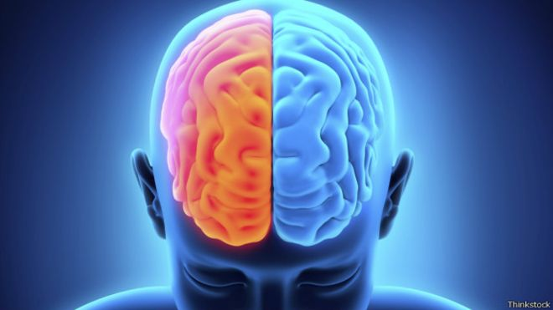 

**Capitulo II. Marco Referencial.**



## **Capitulo II. Marco referencial.**

## **2.1 Marco teórico.**

Cuando las personas están en contacto con otras, es inevitable que sentir diversas emociones, algunas de ellas agradables, pero también hay otras que pueden llegar a ser desagradables. Las personas cercanas, en especial la familia, pueden hacer que nazcan emociones de todo tipo. (Aguirre, 2013, p.44).

Actualmente dentro de las familias es posible encontrar [problemas](https://www.monografias.com/trabajos15/calidad-serv/calidad-serv.shtml#PLANT) de desintegración familiar, [adicciones](https://www.monografias.com/trabajos12/adicci/adicci.shtml), infidelidad, hijos no deseados, u otras situaciones como las madres solteras, padres que laboran (ambos), familias grandes, hijos predilectos, etc. Que no permiten que los padres presten la atención necesaria a sus hijos.

Los padres son los encargados de proporcionarle al niño amor, protección, educación, bienestar, salud, etc. En ese afán actual de buscar las mejores condiciones económicas posibles o por el simple hecho de prestar más atención en diversos factores externos, los padres suelen descuidar cada uno de los aspectos mencionados al principio. (García, 2011, párr.9)

Tanto los factores psicológicos como neurobiológicos pueden incrementar la vulnerabilidad a un trastorno. Por ejemplo, las experiencias traumáticas o el abuso durante la infancia pueden aumentar la probabilidad de padecer un trastorno psiquiátrico, mientras que una infancia estable puede ser un factor protector. Factores genéticos también pueden aumentar la vulnerabilidad o por el contrario, disminuirla y fomentar la resiliencia. (Whitbourne, 2000, p.131).

El uso de las redes sociales impacta en la calidad de vida de los adolescentes. La falta de sueño que es muy particular en aquellos adolescentes que duran toda la noche conectados a las redes sociales, se duermen tarde, y se levantan temprano. Este patrón puede contribuir al insomnio, puede además provocar irritabilidad, afectar el rendimiento académico, depresión y baja autoestima. (Miman, 2005, p.44).

Las niñas adolescentes, en especial aquellas que maduran pronto, están más propensas a la depresión que los varones adolescentes, es probable que esta diferencia de genero se relacione con los cambios biológicos en la pubertad, los estudios muestran una correlación entre el avance de la pubertad y lo síntomas de depresión. (Brent, 2002, p.18).

Los adolescentes que consideran o intentan suicidarse tienden a tener antecedentes de enfermedad emocional. Es probable que sean víctimas de violencia y que tengan problemas en la escuela, ya sean académicos o conductuales. Muchos han sufrido de maltrato en su infancia y tienen graves problemas en las relaciones. (Johnson, 2007, párr.5). .

Cuando una persona tiene una buena autoestima, confía en sí misma y tiene seguridad, lo que le permite dar pasos hacia adelante para conseguir sus metas y desarrollar sus capacidades. La autoestima nos ayuda a sentirnos mucho mejor con nosotros mismos. (Valencia, 2008, párr.2).

La depresión leve puede mejorar sin tratamiento, con asesoramiento sobre cómo afrontar los problemas. Resultan eficaces las terapias psicológicas. Sin embargo cuando una persona padece depresión mayor es recomendable que se les apliquen medicamentos. (Eisenberg, 2012, párr.1)

Todas las personas alguna vez hemos estado tristes. Es normal sentir tristeza, por diversas situaciones cotidianas, pero este estado de ánimo suele pasar, sin embargo la depresión es una enfermedad, y no suele pasar así de rápido como la tristeza, ya que las personas son incapaces de afrontar su vida. (Molina, 2014, párr.3)

A menudo, las personas que sufren de depresión no reconocen que manifiestan los síntomas. Lo más importante que alguien puede hacer por una persona que sufre de depresión, es ayudarle a que reciba un diagnóstico apropiado y un tratamiento efectivo. (Rovira, 2003, párr. 7)

Una de las cosas más importante es ofrecer apoyo emocional. Esto incluye comprensión, paciencia, afecto y ánimo. Entable conversación con la persona y escuche con cuidado. No realice la función de terapeuta o intente dar respuestas a las preocupaciones de la persona. Algunas veces sólo queremos que alguien nos escuche. No subestime los sentimientos expresados, pero señale las realidades y ofrezca esperanza. Invite a la persona deprimida a pasear, salir, ir al cine y otras actividades. Sea insistente de manera gentil, si se rechaza su primera invitación. (Aragon, A. 2015, párr.3)

## **2.2 Marco conceptual.**

**Autoestima:** “La autoestima es el conjunto de percepciones, imágenes, pensamientos, juicios y afectos que tiene una persona sobre sí mismos”. (García, 1983, párr.5).

**Bullying:** “Es el maltrato físico y/o psicológico deliberado y continuado que recibe un niño por parte de otro u otros”. (Moro, D. 2016, parr.4)

**Depresión:** “La depresión es un trastorno del estado de ánimo de una persona que se caracteriza por una tristeza profunda, logrando impedir que las personas realicen cualquier actividad cotidiana”. (Krauss, 2006, p. 312)

**Emociones:** “Las emociones son reacciones psicofisiológicas que representan intentos de adaptación al medio”. (Matos, 2018, párr. 6).

**Familia:** “La familia es el núcleo de la sociedad, es donde se construye la formación de la personalidad de cada uno de sus miembros, es el pilar sobre el cual se fundamenta el desarrollo psicológico, social y físico del ser humano”. (Kottak, P. 1994, p.113).

**Pensamientos negativos:** “Está basado en ideas que son dañinas y pesimistas”. (Piña, 2012, párr. 2).

**Pensamientos positivos:** “Forma de  ver las cosas que suceden desde una perspectiva alegre, enriquecedora y optimista.” (Molina, 2013, párr. 3).

**Salud mental:** Es un estado de bienestar en el cual el individuo es consciente de sus propias capacidades, y puede afrontar las tensiones normales de la vida. (Rojas, 2012, párr. 4)

**Serotonina:** “Es la sustancia química que produce el cuerpo humano, considerada la responsable de la felicidad y del estado de ánimo”. (García, 2017, párr. 1)

**Suicidio:** Es el acto por el cual un ser humano decide acabar con su [vida](https://www.ecured.cu/Vida), resultado de un terrible sufrimiento emocional interno. (Muñoz, 2014, párr.9)

**Trastorno:** “Hace referencia a un desequilibrio del estado mental de una [persona](https://definicion.de/persona), habitualmente es vivido como un factor limitante y disfuncional para el normal funcionamiento del individuo en su vida diaria”. (Pérez, 2009, párr.2)

**Tristeza**: Es un estado anímico que ocurre ante algo que nos ha herido o ante una circunstancia difícil. (Gómez, 2014, párr. 5)

## **2.3 Marco contextual:**

El Centro Educativo la inmaculada Fe y Alegría es un Movimiento Internacional de Educación Popular Integral y Promoción Social. Ofrece educación pública, gratuita y de gran calidad a niños, niñas y jóvenes de áreas urbano-marginales y rurales, contribuyendo al desarrollo social y humano de las comunidades más necesitadas.

A través de la pedagogía intuida por Madre Carmen Sallés, que se caracteriza por ser una mujer ilusionada y enamorada del proyecto de Dios, decide hacer realidad esto que siente que Dios le pide y es por ello que ingresa al noviciado de las  Hermanas Adoratrices en donde conoció a jóvenes de su edad, que no habían tenido una familia ni una educación como la suya. Jóvenes sometidas a la explotación y el vicio.  En medio de esta realidad escucha, de nuevo, la voz del Espíritu: "Para alcanzar buenos fines, son menester buenos principios"... De la regeneración de jóvenes extraviadas, pasó a la educación preventiva, es decir, llenar desde los primeros años, el corazón de niños y jóvenes de bien, para que no tenga en ellos cabida el mal.

Junto con su tendencia a la educación humana y religiosa, su vocación se ponderaba hacia la dignificación de la mujer. Soñaba con hacer algo que favoreciera a la mujer de su época, de ahí el dar una formación completa a las niñas y jóvenes, futuras madres de familia: educación integral.

La comunidad educativa concepcionista acoge las semillas de verdad, bondad y belleza presentes en todas las culturas, para poder formar personas abiertas a la comunión y a la trascendencia. Para ello favorece un conjunto de valores que llevan el sello de la universalidad, la fe en la dignidad de la persona y en su marca divina. La vivencia de estos valores pone de manifiesto su misión y su visión de futuro.

Su misión es fomentar valores cristianos de justicia, libertad, participación, fraternidad, respeto a la diversidad, solidaridad, la evangelización, catequesis y educación integral de la juventud guiados por la convicción de fe de que verdaderamente somos hijos de Dios.

Formar niños, niñas y jóvenes con una sólida preparación académica y valórica, mediante una educación humanista y cristiano-católica, inspirada en el legado de Madre Carmen de “servir a los demás”.

Su visión es el desarrollo de un mundo donde todas las personas tengan la posibilidad de educarse, desarrollar plenamente sus capacidades y vivir con dignidad. Construyendo sociedades en las que todas las estructuras estén al servicio del ser humano y la transformación de las situaciones que generan la inequidad, la pobreza y la exclusión.

Educadores con identidad concepcionista que tienen a Jesús Maestro, como modelo de educador; el misterio de María Inmaculada como eje focal y tratan de poner en práctica las líneas pedagógicas de Madre Carmen Sallés, fundadora.

 

**Capitulo III.**

**Aspectos Metodológicos.**



## **Capítulo 3. Aspectos metodológicos.**

## **3.1 Diseño de la investigación.**

Montgomery (1993) Definió la investigación de campo como “un proceso en la que es posible manipular deliberadamente una o más variables independientes para observar los cambios en la variable dependiente en una situación o contexto estrictamente controlado por el investigador. (P.1).

El diseño es no experimental, debido a que no se controlan ni se realiza la manipulación de variables, ni se realizan experimentos. Se basa solo en la observación de los hechos tal y como suceden.

También, es una investigación de campo, ya que se aplicaran técnicas, que servirán como instrumento de recolección de las informaciones sobre el tema. Se estudia a fondo las características del fenómeno tal y como ocurre, sin intentar hacer generalización de los resultados sino más bien el hecho única y exclusivamente.

### **3.2 Tipo de estudio.**

El estudio exploratorio y descriptivo.

El exploratorio también llamado piloto son estudios que se investigan por primera vez o son estudios muy pocos investigados. También se emplean para identificar una problemática. (Rodwin, 2013, p. 203).

El tipo de estudio utilizado es exploratorio porque se busca identificar los antecedentes relacionados con el tema, para así aumentar la posibilidad de realizar una investigación completa.

El descriptivo consiste en detallar los hechos tal como se han observados. Se describen las variables y características que están relacionadas con el tema objeto de estudio. (Rodwin, 2013, p.203).

Es descriptivo porque se detallan cada una de las partes que conforman la investigación**.**

### **3.3 Población y muestra e unidad de análisis.**

**Población: “**Es el conjunto formado por todos los elementos que se están estudiando, que presentan características en común”. (Rodwin, 2013, p. 205).

**Muestra: “**Es el subconjunto de una población”. (Rodwin, 2013, p.205).

Para la realización efectiva de la presente investigación se estudia una población conformada por adolescentes de 14-17 años de edad. La muestra está determinada por 50 alumnos del Centro Educativo La Inmaculada Fe y Alegría en el periodo Agosto-Septiembre del año 2018.

Y se pretende determinar los factores familiares y sociales que inciden en la depresión en los adolescentes.

### **3.4 Métodos de investigación.**

Para llevar a cabo la presente investigación fue necesario hacer uso de varios métodos, entre los que cabe destacar los cualitativos, los de análisis, y los de síntesis.

**Métodos cualitativos:”** Básicamente se enfoca en recopilar datos que no son numéricos. Están más enfocados en la comunicación que en los procedimientos lógicos o estadísticos.” (Mendoza, 2011, párr.6)

**Métodos de análisis**: “Es aquel que estudia los hechos y fenómenos separando cada uno de sus elementos para determinar su importa, y la relación que existe entre los mismos. “ (Bujan, 2017, párr.3)

**Método de síntesis: “**es un proceso de razonamiento que tiende a reconstruir un todo, a partir de los elementos distinguidos por el análisis”. (Limón, 2007, párr.1)

Los cualitativos porque se toma en consideración aspectos relacionados con las cualidades de los adolescentes del Centro Educativo La Inmaculada Fe y Alegría.

Los de análisis porque se busca examinar detalladamente los principales factores y variables relacionadas con las incidencias de la depresión en adolescentes de 14-17 años de edad del centro ya mencionado.

Los de síntesis porque a través de este se resumen todos los datos sobre el tema de investigación.

### **3. 5 Fuentes de información.**

Las fuentes empleadas fueron primarias y secundarias.

Bounocore (1980) define a las fuentes primarias de información como “las que contienen información original, que ha sido publicada por primera vez y que no ha sido filtrada, interpretada o evaluada por nadie más” Se les llama también fuentes de información de primera mano. (p.229).

Las fuentes secundarias: “Hacen referencia a los libros, artículos revistas, sitios de internet, periódicos etc.”. (Ramírez, 2000, párr.2)

Las fuentes primarias porque fue información consultada directamente de parte de estudiantes por medio de la elaboración de cuestionarios.

Las fuentes secundarias porque se usaron libros, así como también fuentes de internet.

### **3.6 Técnicas de información.**

**La encuesta:** “Es una recopilación de opiniones por medio de cuestionarios o entrevistas en un universo o muestra específica, con el propósito de aclarar un asunto de interés para el encuestador”. (Muñoz, 1998, p.199)

Las técnicas que se van a emplear son encuestas, porque se van a formular preguntas abiertas y cerradas conteniendo las variables que se quieren conocer, siendo útil y fundamental para la presente investigación. Para hacer una recolección de datos generales de los estudiantes del centro Educativo la Inmaculada Fe y Alegría.

### **3.7 Tratamiento de la Información.**

**El tratamiento de la información**: “consiste en realizar la codificación y tabulación de los datos, se elabora la representación gráfica de los datos obtenidos y se analizan los datos”. (Rodwin, 2013, p.208).

Después de recoger la información correspondiente se va a disponer a analizar los resultados y después serán organizados para presentarlos de manera atrayente y clara, de tal forma que respondan a las preguntas de investigación.

Se pretende construir cuadros y gráficos estadísticos para explicar la frecuencia de las respuestas de los estudiantes a los que se les aplico la encuesta, para de esta forma analizar el porcentaje de las incidencias de las relaciones sociales y familiares en la depresión en adolescentes.

Los gráficos constituyen una poderosa herramienta para el análisis de los datos, su importancia no solo radica en describir y resumir la información, sino también para visualizarla y analizarla.

### 

### **Referencias Bibliográficas.**

Armando, D. (2006). *Monografías.* (Blog). Recuperado de <https://www.monografias.com/trabajos46/falta-atencion-padres/falta-atencion-padres2.shtml>.

Cañeque, P. (2015). *Psicología.* (Blog). Recuperado de <https://www.paulacaneque-psicologa.com/blog-de-psicologia/>.

Esteban, E. (2017). *Guía infantil*. (Blog). Recuperado de <https://www.guiainfantil.com/blog/familia/padres/>.

Gallego, M. (2018). *CogniFit, Cerebro y Neurociencia.* (Blog). Recuperado de <https://blog.cognifit.com/es/depresion-en-adolescentes/>.

Halguin, R. (2006). *Psicología de la Anormalidad*. (4ta Ed). México D.F: Editorial Oriente S.A.

Maisto, A. (2001). *Psicología.* (6ta Ed). México: Editorial Pearson S.A.

Martínez, N. (2017). *Familia y Salud.* (Articulo). Recuperado de <http://www.familiaysalud.es/salud-joven/mi-mente/depresion-en-adolescencia>.

Papalia, D. (2002). *Desarrollo Humano*. (4ta Ed). México D.F: Editorial Mexicana.

Rodwin, Y. (2013). *Metodología*. (2da Ed). República Dominicana: Editorial la Unión.

Romero, M. (2018). *Eres mamá*. (Articulo). Recuperado de <https://eresmama.com/depresion-en-la-adolescencia/>.

Soria, A. (2017*) Fe y Alegría*. (Blog). Recuperado de <https://feyalegria.org.do/>.

Steingard, R. (2018). *Chill Mind Institute*. (Articulo). Recuperado de <https://childmind.org/article/cuales-son-los-sintomas-de-depresion-en-los-adolescentes/>.

Vásquez, M. (2014). *Familia y Salud.* (Articulo). Recuperado de <http://www.familiaysalud.es/salud-joven/noticia-joven/la-salud-mental-del-adolescente>.